1.База данных UniversityDB состоит из четырех коллекций:
- Students
- Disciplines
- Professors
- Grades
Данная база была взята за основу из предыдущего задания.
Весь сервис был реализован с помощью docker.
2. Для шардинга были выбраны коллекции students и grades, так как они содержат наибольшее количество данных.
- Students - распределение студентов по шардам
- Grades - оценки студента попадают на один шард
- Hashed - индекс обеспечивает распределение данных
3. Кластер состоит из:
- 3 конфиг сервера - хранят данные о распределении данных
- 2 шарда - хранят данные
- Маршрутизатор mongos - единая точка входа
4. Команды для настройки содержатся в файле readme.txt
5. Для тестирования использовался скрипт test.py, который выполняет 1000 операций записи и чтения.
Тестирования проводилось в двух конфигурациях:
- Три сервера и два шарда
- Один сервер и один шард

6. Результаты тестов:
- Три сервера и два шарда
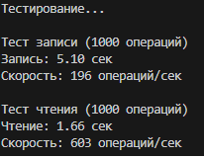
- Один сервер и один шард
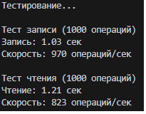
7. Анализ результатов:
Шардинг не дал прироста производительности. Все данные помещаются в один сервер, нет необходимости в распределении.
8. Простой пользовательский интерфейс позволяет осуществить поиск по базе, а так же добавить студентов и оценки.
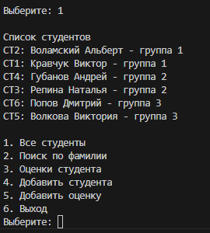
9. Команды для запуска сервера содержаться в файле readme.

